Départs Été 2023

CULTURE ET DÉTENTE (pas expédition)

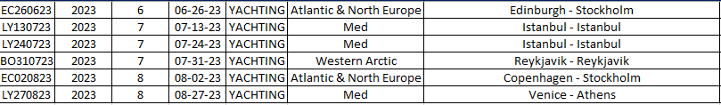

EXPÉDITIONS EN ARCTIQUE

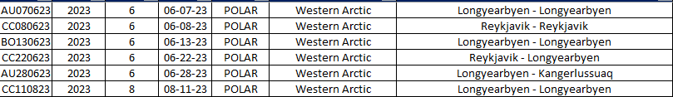

EXPÉDITIONAUX KIMBERLEYS (TROPICALE)



Départs Hiver - Décembre 2023

CULTURE ET DÉTENTE (pas expédition)

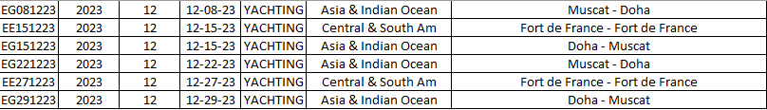

EXPÉDITIONS EN ANTARCTIQUE

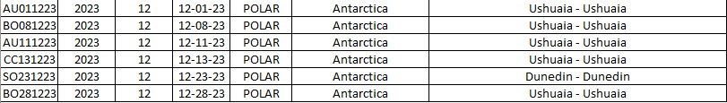

EXPEDITIONS TROPICALES

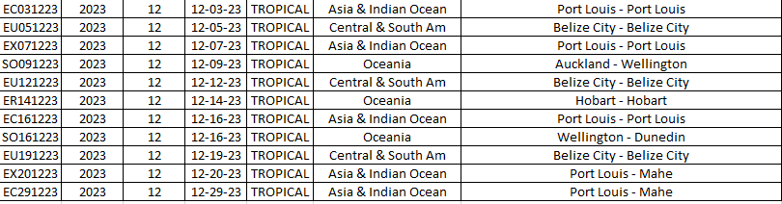

Départs Hiver – Janvier 2024

CULTURE ET DÉTENTE (pas expédition)

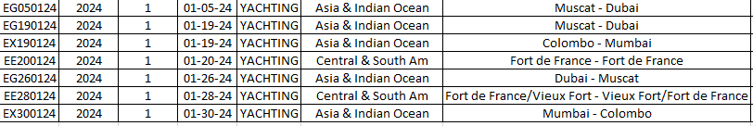

EXPÉDITIONS EN ANTARCTIQUE



EXPEDITIONS TROPICALES

|  |
| --- |
|  |